Dancepads – Pflichtenheft Elektronik

# Allgemeines

Konzeptionell soll sich so wenig wie möglich gegenüber dem Ursprünglichen Projekt verändern. Ziel ist es das Projekt zu einem sauberen Abschluss zu bringen, ohne dass grosse Arbeiten vom letzten Mal doppelt gemacht werden müssen.

Dieses Pflichtenheft definiert nur die Elektronik der Zellen.

# Definitionen

CEO: PC oder Notebook vom welchem aus das komplette Dancepad gesteuert wird.

Buchse: Derjenige Stecker der Zelle, von welchem die Kommunikation, von der vorherigen Zelle, in die Zelle hineinkommt. Also derjenige Stecker der Zelle, welcher näher am Master ist.

Endzelle: Optional. Eine Zelle, welche keine weiterführenden Zellen angeschlossen werden können. Eine Endzelle soll von der Elektronik genau gleich sein wie jede andere Zelle. Nur das mechanische Entfernen des Steckers soll eine Zelle zur Endzelle machen. Deshalb hat die Entwicklung der Elektronik und Firmware automatisch auf die Entwicklung der Endzelle ausgelegt. Die Endzelle soll farblich rot angemalt werden, damit sie von den anderen Zellen unterschieden werden können.

Linksdrehende Zelle: Eine Zelle, welche ein Linksabbiegen auf die nächste Zelle erlaubt. Die linksdrehende Zelle soll farblich grün angemalt werden.

Master: Die Zelle, welche die Verbindung mit dem CEO herstellt. Der Master soll farblich blau angemalt werden, damit sie von den anderen Zellen unterschieden werden kann.

Rechtsdrehende Zelle: Eine Zelle, welche ein rechtsabbiegen auf die nächste Zelle erlaubt. Diese Zelle wird auch Normalzelle oder Standardzelle genannt. Sie soll farblich schwarz angemalt sein, damit sie in der dunklen Disco nicht auffällt.

Slave: Alle Zellen, welche keine Verbindung mit dem CEO herstellen und nur untereinander oder mit dem Master kommunizieren.

Stecker: Derjenige Stecker der Zelle, von welchem die Kommunikation an die nächste Zelle weitergibt. Also derjenige Stecker der Zelle, welcher weiter weg vom Master ist.

Zelle: Ein einzelnes Dancepad.

CEO

Master

Slave 1

Slave 2

Slave 3

Slave n

# Anforderungen an die Elektronik

Folgende Anforderungen soll die Elektronik erfüllen.

* Es soll erkannt werden, ob jemand auf eine Zelle neu draufsteht oder sich davon entfernt. (Flankendetektion).
* Die Oberseite der Zellen soll ihre Farbe Ändern können.
* Eine Life LED soll den Status der Zelle anzeigen und eine Hilfe für die Fehlersuche sein.
* Die Zellen sollen untereinander kommunizieren können.
* Für die Kommunikation Untereinander sollen zwei Eingangsbuchsen (rechts & geradeaus) vorhanden sein und ein Ausgangsstecker.
* Es soll erkannt werden können über welche Eingangsbuchse die Kommunikation erfolgt.
* Die rechte Eingangsbuchse soll mittels Bestückungsänderung in eine linke Eingangsbuchse modifiziert werden können. Dabei soll erkannt werden können, wenn die linke Kommunikation erfolgt.
* Eine Masterzelle soll eine Kommunikation zu einem PC herstellen können.
* Die Elektronik soll mit einem Mikrocontroller realisiert werden.

# Ausschlusskriterien

Folgende Punkte sollen nicht durch die Elektronik erfüllt werden.

* Das Gewicht einer Person soll nicht detektiert werden. Es soll auch nicht detektiert werden wie viele Personen darauf stehen. Es soll nur erkannt werden ob jemand gerade den Fuss darauf abgesetzt hat, oder entfernt hat (Flankendetektion). Das genaue Gewicht kann mit Piezosensoren selbst mit einer Integration nicht detektiert werden, da die Spannung vom Piezosensor zwischen 0 bis 5V limitiert ist.
* Werden Spiele oder Bilder auf den Dancepads angezeigt, übernimmt der CEO die Berechnung davon und übergibt den Slaves nur die Information welche Farben sie anzeigen sollen. Die Slaves berechnen nicht die Bilder selbst.

# Systemkomponenten

Die einzelnen Komponenten der Elektronik werden hier beschrieben.

## Speisung

Prinzipiell soll auf den Slaves nur eine Speisung von 5V vorhanden sein. Die Versorgungspannung wird vom Master seriell über den gleichen Stecker wie die Kommunikation zu den Slaves weitergeleitet. Je nach Strombedarf wird die 5V entweder über USB (< 0.5A) oder über ein externes Netzteil hergestellt. Ziel sollte es sein, den Strombedarf über USB zu beziehen. Dadurch muss nur ein Kabel an den Master angeschlossen werden, was die Dancepads Praxistauglicher macht.

Eine andere Möglichkeit wäre Power over Ethernet (PoE). Dadurch stünde dem Master eine Spannung von 48 V und 350 mA zur Verfügung. Da die Spannung jedoch zu gross ist, müsste im Master ein Schaltregler eingebaut werden, was zusätzliche Kosten und Entwicklungsaufwand bedeutet. Deshalb wird diese Option nicht weiter verfolgt (keep it simple).

## Piezosensoren

Piezosensoren erzeugen eine positive Spannung, wenn sie zusammengedrückt werden und erzeugen eine negative Spannung, wenn der Druck entfernt wird. Dadurch kann festgestellt werden, ob jemand Gewicht auf das Dancepad setzt oder wieder entfernt. Da sowohl negative, als auch positive Spannungen detektiert werden sollen und ADC von Mikrocontrollern normalerweise nur positive Spannungen umwandeln können, ist eine Mittelspannung von 2.5 V nötig. Ein Operationsverstärker zur Optimierung des Signales sollte eigentlich nicht nötig sein.

Der Eingang des Mikrocontrollers soll geschützt werden. Da der Piezo sehr grosse positive Spannungen erzeugen kann, muss der Eingang mittels Zenerdiode geschützt werden. Zudem müssen negative Spannungen ebenfalls geschützt werden, was jedoch unter Umständen durch die gleiche Zenerdiode geschehen kann.

Da die Kraft auf die Dancepads irgendwo wirken, sind pro Zelle 4 Piezosensoren nötig. Theoretisch würden auch 3 genügen, jedoch ist der geometrische Aufbau nicht mehr gewährleistet, weshalb 4 Stück eingesetzt werden.

Benötigte IO am uC:

4 Analoge Eingangssignale.

## LED

### Life LED

Das Life LED dient zur Fehlersuche. Es ist mittels Vorwiderstand an den uC angeschlossen. Er braucht keine Verstärkung, da es genügt, wenn es mit normaler Stärke leuchtet. Seine Funktion wird in der Firmware Programmiert.

Benötigte IO am uC:

1 Digitales Ausgangssignal.

### Farb LED

Die Farb LED ändern die Farbe der Oberfläche des Dancepads. Dabei geschieht dies mittels RGB LED. Ob diese eine Verstärkung brauchen, damit sie hell genug sind, wird sich während der Entwicklungsphase zeigen. Genau so wird sich während der Entwicklung zeigen, ob die LED mittels LED Streifen, direkt auf der Leiterplatte oder zusätzlichem Aufbau eingebaut werden. Die Helligkeit der LED soll mittels PWM erzeugt werden.

Benötigte IO am uC:

3 Digitale Ausgangssignale.

## Kommunikation CEO – Master

Die Kommunikation zwischen CEO und Master sollte wenn möglich mittels USB 2.0 erfolgen. Dies beschränkt zwar, dass nur Notebooks oder PC als CEO in Frage kommen. Dafür vereinfacht es unter Umständen die Stromversorgung der Dancepads. Zudem gibt es bereits Mikrocontroller, welche eine integrierte USB 2.0 Schnittstelle haben.

Eine Alternative wäre Ethernet. Der grosse Vorteil davon wäre, dass mittels Router und WLAN Access Point auch Tablett oder Smartphones als CEO gelten können. Dann wird jedoch die Entwicklungsaufwand des CEO massiv gesteigert, weil kompatible Programme für Linux, Windows, Iphones und Andriod geschrieben werden wollen. Um dies zu limitieren (keep it simple) und um nicht eine zusätzliche Speisespannung am Master haben zu müssen, wird entschieden USB zu verwenden.

Der Mikrocontroller vom Master macht die Umwandlung der Kommunikation des CEO zu dem Slaves. Dadurch ist am Master ein anderer Mikrocontroller notwendig, da diese USB tauglich sein muss.

Benötigte IO am uC:

USB Schnittstelle am Master

## Kommunikation Slaves

Die Verbindung zwischen den Slaves erfolgt über folgende definierte Signale:

|  |  |
| --- | --- |
| Signalname | Bedeutung |
| GND | Ground; 0 V Referenz |
| VDD | Speisespannung; 5 V |
| MOSI | Master out slave in; Eingangssignal für die Kommunikation. |
| MISO | Master in slave out; Ausgangssignal für die Kommunikation. |
| CLK | Clock; Zeitliches Referenzsignal. |
| CS/TRIG | Chip Select, Trigger; Zeigt an, dass gerade kommuniziert wird. |

Diese Signale werden einmal von jedem Slave gesendet und einmal von jedem Slave empfangen. Jeder Slave ist für den Nachfolgenden Slave jeweils Master. Auf der Empfangsseite wird der CS/TRIG jeweils drei Mal ausgeführt. Dadurch kann erkannt werden, ob der vorhergehende Slave geradaus, rechts oder links angeschlossen wurde.

Benötigte IO am uC:

6 Digitale Eingangssignale.

4 Digitale Ausgangssignale.

## Mikrocontroller

Folgende IO sind am Mikrocontroller benötigt.

|  |  |  |
| --- | --- | --- |
| Name | IO | Bedeutung |
| PIEZO1 | AI | Piezo Eingangssignal 1 |
| PIEZO2 | AI | Piezo Eingangssignal 2 |
| PIEZO3 | AI | Piezo Eingangssignal 3 |
| PIEZO4 | AI | Piezo Eingangssignal 4 |
| LIFE | DO | Life LED Ausgangssignale |
| RED | DO | RGB LED rot |
| GREEN | DO | RGB LED grün |
| BLUE | DO | RGB LED blau |
| MOSI | DI | Master out slave in von der vorhergehenden Zelle. |
| MISO | DO | Master in slave out von der vorhergehenden Zelle. |
| CLK | DI | Clock von der vorhergehenden Zelle. |
| CSL | DI | Chip select left von der vorhergehenden Zelle. |
| CSS | DI | Chip select straight von der vorhergehenden Zelle. |
| CSR | DI | Chip select right von der vorhergehenden Zelle. |
| MOSI | DO | Master out slave in an die nachfolgenden Zelle. |
| MISO | DI | Master in slave out an die nachfolgenden Zelle. |
| CLK | DO | Clock an die nachfolgenden Zelle. |
| USB_D- | DI/DO | USB Data- (nur Master) |
| USB_D+ | DI/DO | USB Data+ (nur Master) |
|  |  | Programmierschnittstelle |

### Anforderung Mikrocontroller

Der Mikrocontroller muss folgende Anforderungen erfüllen:

* Speisespannung: 5 V
* Analoge Eingänge: 4
* Analoge Ausgänge: 0
* Digitale Eingänge: 6
* Digitale Ausgänge: 7
* Programmierschnittstelle
* USB Schnittstelle für Master

Wenn irgendwie möglich soll ein Mikrocontroller ausgewählt werden, den es in zwei verschiedenen Varianten gibt. Einmal mit USB und einmal ohne USB. Wenn möglich sollen beide Varianten die gleiche Pinbelegung haben.

## Geometrische Dimension

Die genaue Dimension der Leiterplatte muss zuerst abgeklärt werden und richtet sich an die bisherige entwickelte Mechanik.

Die Leiterplatte soll sicher kleiner als 250 mm x 250 mm sein. Und die Höhe soll so klein wie möglich sein.

Der USB Anschluss vom Master soll vertieft sein, damit das Kabel sauber rausgeführt werden kann. Zudem braucht der Master deshalb eine andere Mechanik.

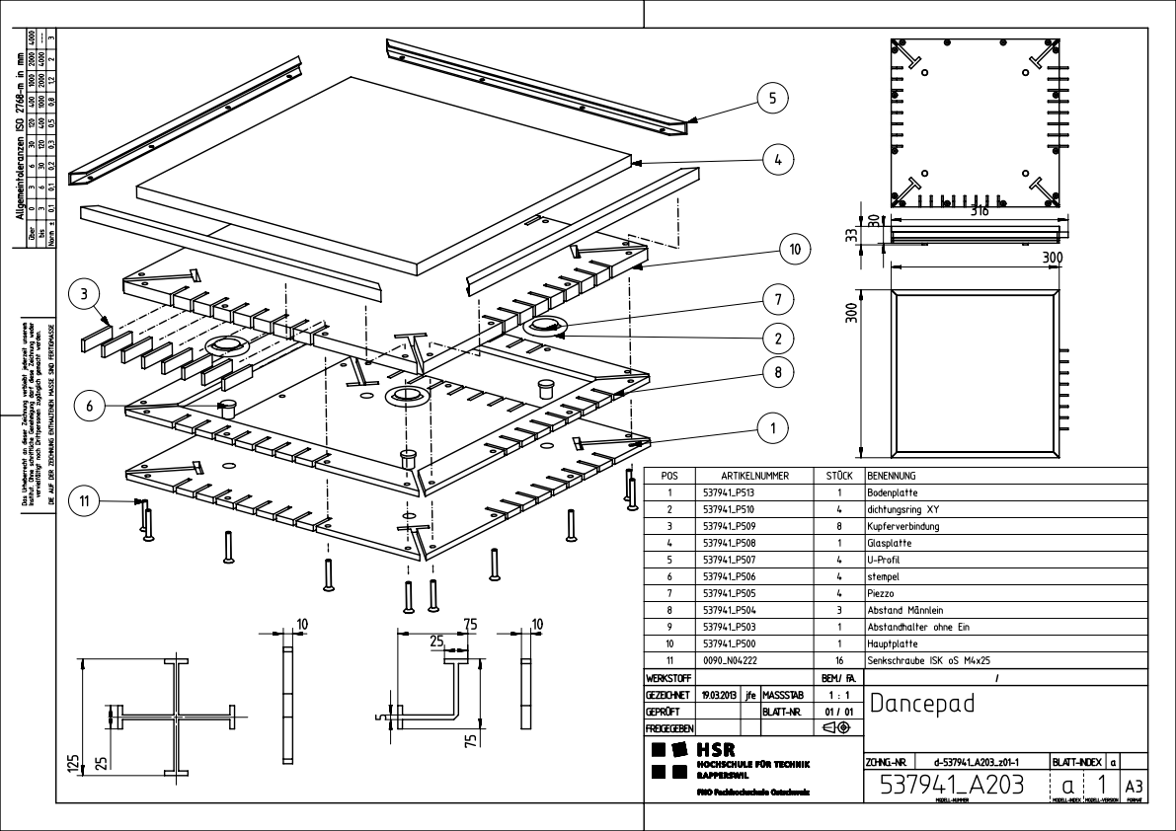

## Firmware

Die Anforderungen an die Firmware und die Definition der Signale zwischen dem Slaves und vom CEO zum Master wird später definiert.